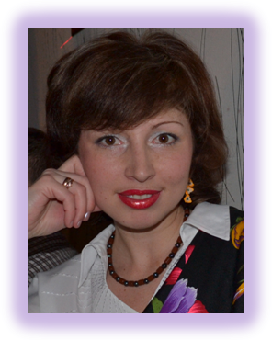
ПДО МАОУ ДОД ДДТ РТ:
Эскина Татьяна Владимировна
Дата рождения: 20.12.1977.
Образование: высшее; ЕГПУ.
Стаж работы: 13лет
В данном учреждении: 8 лет.

На протяжении восьми лет я работаю с детьми старшего школьного возраста, принимая их в коллектив подростками с индивидуальными личностными качествами, своеобразно сформированными физически, с задатками данной природой.
Работать сложнее, но интереснее, потому что подросток отличается общим подъемом жизнедеятельности и глубокой перестройкой всего организма. Продолжается процесс окостенения скелета, кости приобретают упругость и твердость. Возрастает сила мышц. Происходит развитие внутренних органов, хотя оно идет не равномерно; легочный аппарат развивается быстро, поэтому дыхание учащенное, а физическая нагрузка должна соответствовать возрасту учеников, в течение всего занятия.
Моё направление - это современная эстрада, то что ближе сегодняшнему поколению, где по – особенному ежедневно меняются стили, и формы их исполнения. В своём уроке по хореографии хотелось бы передать особую форму контакта с подростками, вариативность и синтетический подход в изучении танцевальной композиции. Ведь современный танец - это самостоятельная форма искусства, где по-новому соединяются движения, музыка, свет и краски, где тело действительно обретает свой полнокровный язык. Современный танец в отличие от классического танца впитывает в себя все сегодняшнее, его окружающее.
Он подвижен и непредсказуем и не хочет обладать какими-то правилами, канонами. Мы стараемся воплотить в хореографическую форму, окружающую жизнь, ее новые ритмы, новые манеры, в общем, появляется новая пластика. Поэтому современный танец интересен и близок.
Сейчас у нас две главные задачи: более тесно связать пластику с музыкой и выявить красоту человеческого тела в движении. Если раньше отношение к музыке было спонтанным, вызванным сугубо личными переживаниями, то теперь стремимся к созданию такого пластического эквивалента, который согласовывался бы с композиторским замыслом, отображал эпоху и мироощущение.
Очень сложно слить все компоненты в единый танцевальный язык и назвать – синтетическим танцем. В основу обучения ложится принцип естественности жизни человека в танце. Это упражнения предназначаются для головы, корпуса, рук, очень мало для ног. Если обращаться к народному искусству, то они не этнографически достоверны, а стилизованные.
Так как движения постоянно связаны с восприятием, ориентацией в окружающих условиях, поиском решений частных задач, принятием определенных решений, проявление волевых усилий, учитываются принципы управления движениями в преподавании современного танца.
В данном случае значение техники движений заключается в практических результатах. Почти все практикуемые в жизни движения являются комбинациями простых движений отдельных частей тела, которые характеризуются рядом существенно- важных элементов. Конечно, в работе необходимо различать элементы техники: положение тела, амплитуду, скорость и силу, последовательность и темп этих движений. Изменение амплитуды, скорости, силы ведет к изменению движений в целом.
Например ритм характеризуется выгодной группировкой и распределением в пространстве и во времени различно акцентированных в исполнении основных и связующих движений, а также использование того или иного движения отдельными частями тела. Ритм нельзя рассматривать как нечто абсолютное, раз и навсегда данное для определенных видов движений. Мы меняем его в зависимости от поставленных задач.
При преподавании важно учитывать методы изучения движений. Так как у детей нарушается внутреннее равновесие. Продолжается развитие нервной системы, возрастает роль сознания, улучшается контроль коры головного мозга над инстинктами и эмоциями. Процессы возбуждения преобладают над торможением.
Из нашего коллектива вышло более 30 выпускников, очень разных и индивидуальных танцоров. Они учатся друг у друга, работая творчески и самостоятельно. С интересом экспериментируют над новыми формами постановок.
Принимайте разных учеников,
не следуйте стандартам,
и результат вашей работы будет особо заметен.
Не бойтесь, экспериментируйте,
ведь только в процессе эксперимента рождается новое!

Муниципальное автономное образовательное учреждение
дополнительного образования детей
« Дом детского творчества» муниципального образования «Лениногорский муниципальный район» Республики Татарстан

Конспект занятия по хореографии
танцевально-хореографического коллектива:
«Альтэро»

Хореограф:
Эскина Татьяна Владимировна.
Концертмейстер:
Левченко Валентина Алексеевна.

г. Лениногорск, 2011

Тема: Разучивание отдельных элементов движений в стиле модерн с различными комбинациями ритмов.

Цели:
- Научить учащихся формировать элементы в движения, выполняя их с разным ритмом и амплитудой равномерно распределяя нагрузку на определённые группы мышц
- Развивать чувство выносливости, усердие, музыкально- ритмический слух
- Воспитывать трудолюбие, самостоятельность, коллективизм, стремление к достижению цели.
Задачи:
- Освоить учащимися отдельные элементы и их соединения, научить
различать и чувствовать ритмы музыки, согласовывая свои движения с телом и эмоциями.
- Способствовать формированию и приобретению практических навыков, укрепляя учащихся физически и исправляя недостатки их развития.
- Прививать учащимся эстетические и моральные нормы поведения, не деформируя индивидуальный взгляд подростка.

Методы: Наглядно- образный, раздельный, практический.
ТСО: фоно, ноутбук- проектор, диски с видео подборкой, СД диски.
Форма: двух частная, обучающая.
Тип занятия: смешанный.
Время занятия 2часа в двух залах.

Подготовительная часть.
1.Построение.
-Реверанс 1/4 , 1/8 , 2/4 по первой, по третьей, по пятой позиции ног.
-Пояснение темы, задания, формы работы.

2 .Разминка по залу.
- гимнастический шаг руки работают вдоль туловища.
- острый шаг с носка руки на поясе.
- высокий шаг развёрнуто по 3 позиции руки в стороны.
- высокий шаг с поднятием на носок.
- ходьба на носках, на пятках попеременно ¼ руки вверх, вниз
- на внешней стороне стопы руки работают: «кольцо» от себя к себе
- на внутренней стороне стопы
- перекаты руки разводят от талии по принципу в танце: «Сударушка»
- полу при сидя, регулируем высоту.
- При падание на прав. и лев. ногу по кругу по третьей позиции.
- бег с лёгким ускорением.
- бег на носках.
- бег с выбросом носка вперёд руки на поясе.
- бег с высоким поднятием колена.
- бег с поднятием голени назад.
- бег с «прямым» поднятие ноги назад корпус вперёд
- - подскоки
- галоп правым и левым боком попеременно на 4 счёта
- галоп вперёд по3 позиции (диагональ).
- гимнастический шаг
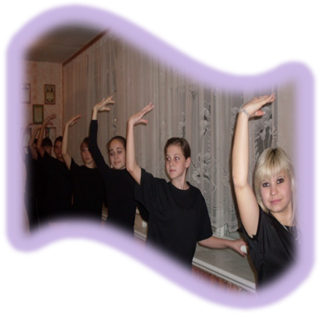
- свободный шаг, восстановления дыхания.

3. Классический станок.
- Де ми плие выполняется по всем позициям. В этом упражнении пятки от пола не отрываются, без остановки.
- Гранд плие выполняется по всем позициям.
Сначала плавно выполняется полу присед, затем постепенно поднимаются пятки, а колени максимально сгибаются. Исключением является гранд плие по второй позиции, где пятки от пола не отрываются в связи с широкой позицией ног.
- Батман фонду - сгибание и разгибание ног в тазобедренном и коленном суставе
- Батман - тандю (положение ноги на носок вперед, в сторону, назад)
Сгибание и разгибание стопы скольжением по полу до положения ноги на носок. Выполняется из первой или пятой позиции по трем направлениям: вперед, в сторону, назад.
- Батман фраппе - короткий удар ногой о голеностопный сустав
- Батман тандю жете (взмах). Небольшие четкие взмахи ногой в положение книзу и возвращение в исходное положение через батман тандю.
Выполняется по первой или пятой позиции по трем направлениям: вперед – книзу, в сторону – книзу, назад – к низу.
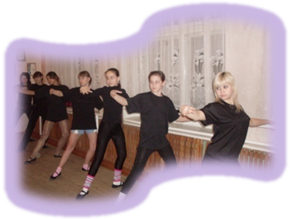
- Рондо жаб пар тер
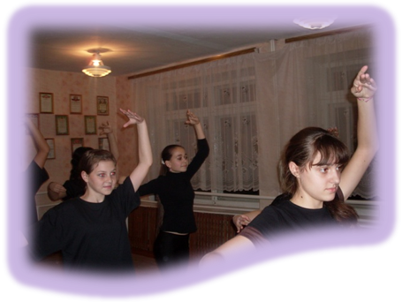
- Гранд батман жете

На середине зала.
И П -5 позиция ног
- де ми плие.
- батман – тандю
- дегаже.
- И.П
- де ми плие
- батман тандю в сторону
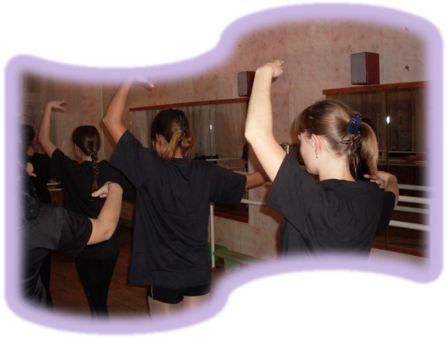
- дегаже
- И.П
- (1-8) тоже самое назад
- пор де бра
- томбэ в сторону.
- И.П
- Томбэ в сторону
- И.П
- томбэ назад

Основная часть.

1. Ритмические задания.
Упражнения, направленные на развитие чувства ритма, совершенствование ритмических навыков, определение размера движения, анализ формы: «Эхо», неслышимая «музыка». Работа парная или командная.
Атрибуты: барабан, палочки для ритма, шейкер.
Команда задаёт танцорам ритм, под который они выполняют свои движения коллективно, отсчитывая ритм про себя. Потом, работа усложняется: скомбинированы различные звуки и ритмы так, чтобы получились у всех разные движения. Главное, результат «раскрытия» подростков, наблюдая за ними можно заметить, что их движения согласованы, хотя они почти не смотрят друг на друга

2.Обмен опыта.
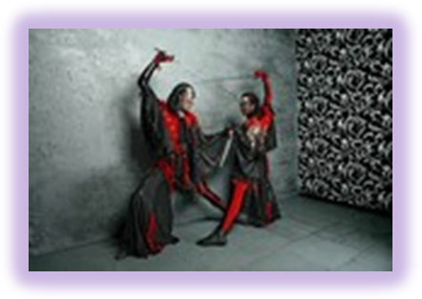
Для задания: Видео прошедших концертных выступлений,DV-диски конкурсных выступлений профессионалов, ноутбук или проектор в зависимости от количества занимающихся в аудитории.

1.Просмотр исполнения движения профессиональным танцором.
2.Разъединение движения на элементы, учениками (самостоятельно)
3.индивидуальный вклад ученика, вариативность соединение элементов.
4.Просмотр наиболее повторяющихся ошибок в знакомых движениях.
5.Разбор, анализ, преемственность поколений, характер исполнений.
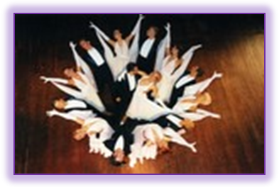
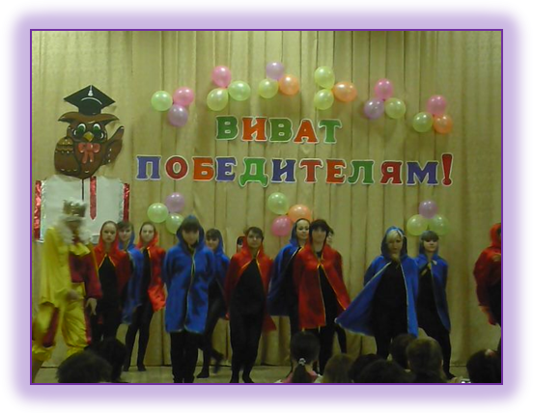
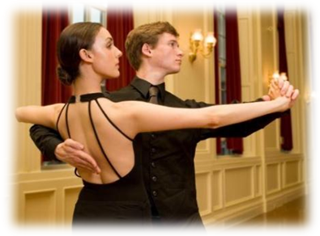
3.Разучивание элементов движения.

И. П :третья , руки опущены.
И: чуть сгибая ноги в коленях вытягиваемся наверх, сохраняя позицию
Раз: возвращаясь в пол, выбрасываем правую руку вверх с сокращённой стопой (носком в пол)
И: третья , руки опущены.
Два: делаем «втяжку», собирая ноги в третью позицию с левой ноги.
И: чуть сгибая ноги в коленах, выпрыгиваем наверх, сохраняя позицию.
Три: возвращаясь в пол, выбрасываем левую ногу в сторону с сокращённой ногой, делаем взмах с левой руки.
И: переходим во вторую позицию
Четыре: делаем «втяжку» собирая ноги в шестую позицию
И: собираем руки в левом верхнем углу перед собой
Пять : углубляясь на правой ноге, «скользим» руками в правый угол
И: сгибаем правую ногу в колене и подтягивая её к левой, в положении пассе, левый кулак ведём к правой ноге.
Шесть: делая пружинистый шаг правой ногой в сторону, чуть разворачиваем корпус вправо
И: подтягиваем левую ногу в пассе, «заваливаясь» на правой ноге
Семь: делаем пружинистый шаг левой ногой в сторону, чуть разворачивая корпус влево
И: поднимая левую руку, тянемся за ней диагонально вверх, чуть прогибаясь в пояснице
Восемь: сгибая обе ноги и выходя на полу палец левой, резким движением ведём руку вниз, одновременно делаем удар тазом вверх.
-Разучивание по счёт преподавателя
-ускорение темпа выполнения
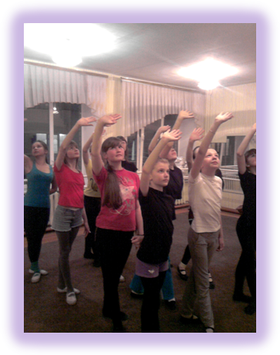
-самостоятельное выполнение
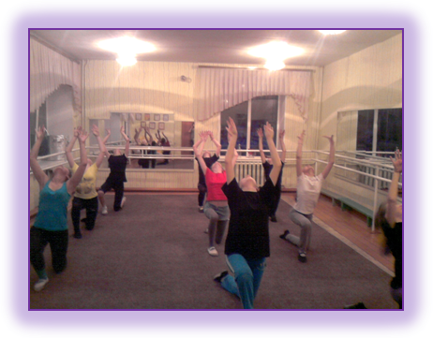
Заключительная часть.
1.Закрепление.

-Соединение с первой связкой
-Выполнение под счёт1\16 с педагогом
-Самостоятельное выполнение 1 и 2 связок
- Повторение под музыку 3-4 раза
Необходимо придерживаться логической связи, а именно:
- положение тела в конце каждого движения должно служить исходным положением для выполнения последующего;
- все компоненты комбинаций должны помимо самостоятельного значения иметь и дополнительное (функцию связи).
- Не следует недооценивать или переоценивать танцоров выбирать оптимальную трудность композиции.
- Нужно органично сочетать хорошо знакомые движения с недавно освоенными, не увлекаясь при этом чрезмерным их разнообразием.

Повторение уч-ся без педагога, под счёт ( индивидуальная работа исправление ошибок).
Закрепление движения под музыку ( фоно).
Сочетание движения с кружением ( при падание на правую ногу раскрытие левой руки).
Отработка движения с правильным положением корпуса и головы ( вправо - голова и корпус вправо, влево - голова и корпус влево) работа на зрителя- зеркало- улыбка - глаза).

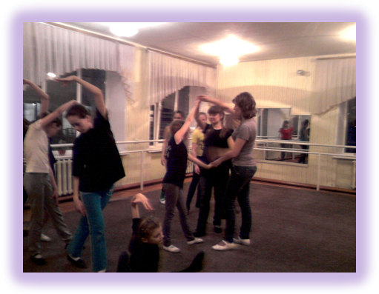
2.Итог.
5. Итог занятия.
-Построение.
-Результаты работы.
-Реверанс.

Литература.

Музыка и литература концертмейстера: «Классический станок»

1.Лешгорн: «Этюд»
2.Глиэр: «Рондо»
3.Хачатурян «Андантино»
4.Майкапар: «Колыбельная»
5.Мусорский: «Слеза»
Цибубен, Гаврилин, Гречанинов. Журбин и др.
6.Волков Н. В. Развитие исполнительской техники музыканта / Н. В. Волков // Музыка и время.- 2007.- N 6.- С. 24-28.
7.Берцияк А. В. Коммуникативная компетентность педагога в структуре обучения музыкальному исполнительству / А. В. Берцияк // Искусство и образование.- 2007.- N 5.- С. 92-95.
8.Дятлов Д. Музыкальное исполнительство в религиозно-философском аспекте / Д. Дятлов // Музыкальная психология и психотерапия.- 2007.- N 3.- С. 3-23.
9.Давыдов А. А. Основные подходы к процессу формирования ансамблевой культуры в концертмейстерском классе / А. А. Давыдов // Вестник Московского Гос. университета культуры и искусства.- 2007.- N 4.- С. 196 - 198.
10.Скрынников А. А. Инновационный способ управления деятельностью учащегося музыканта в работе над произведением / А. А. Скрынников // Искусство и образование.- 2007.- N 6.- С. 56 - 65.

Музыка и литература хореографа.

СД-диски: Kid Cuddy, Masters of South, Make Essay, Heads, The Drill…
1.Богатова Л.Н . Костюмы к танцам / Л.Н.Богатова.- М.,1998.
2. Бекина С.И. Музыка и движение / С. И. Бекина.- Омск,: ООО « Издательство Астрель», 2001.
3. Барашникова Т.К. Азбука хореографий/ Т. К. Барашникова.-М., 1988.
4 .Богатова Л. Н. Сюита народных танцев / Л.Н. Богатова. –К.;1986.
5. Володина О.В. Самоучитель клубных танцев: funk trance house / О.В. Володина, Т.Б. Анисимова. – Ростов н /Д: Феникс,2001.-155с,: ил. (Жизнь удалась).
6 . Гусев.Г.П. Методика преподавания народного танца / Г.П. Гусев.-К.,1999.
7. Ермаков.Д.А. Секреты техники танца / Д.А. Ермаков.-И., 1998.
8. Кучуков. Т. Детские игры и танцы/ Т. Кучуков.- София,.1954.
9. Мухаетнова .М. А Мир музыки и танца./ М.А. Мухаетнова.,2001.
10. Мари - Лаура Медова классический танец / М.-Л. Медова.: ООО « Издательство «Астрель», 2004.
11.Пуртова. Т.В. Учите детей танцевать / Т.В. Пуртова. – М., 2002.

